Ministerul Educației și Cercetării al Republicii Moldova
Universitatea Tehnică a Moldovei
Facultatea Calculatoare, Informatică și Microelectronică
Raport
la
Lucrarea de laborator Nr. 3
Disciplina: Tehnici de programare
Tema: ” PWN COLLEGE LUMINARIUM ”
A efectuat : st. gr.SI – 261 CHISTRUGĂ ALEXEI
A verificat : asistent universitar Emil Cebotaros
Chișinău – 2026

SARCINA LUCRĂRII
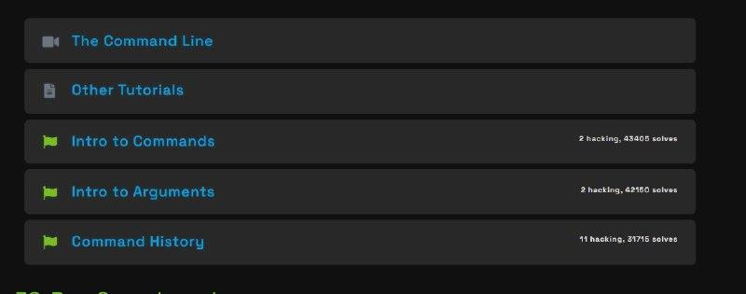
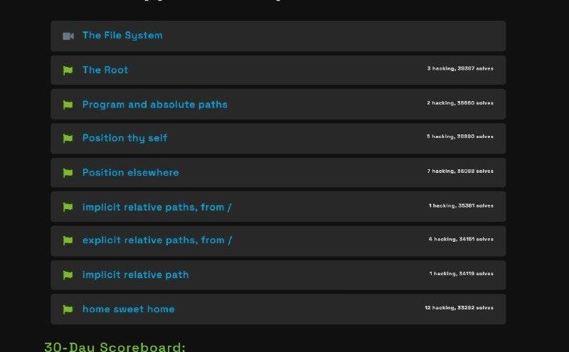

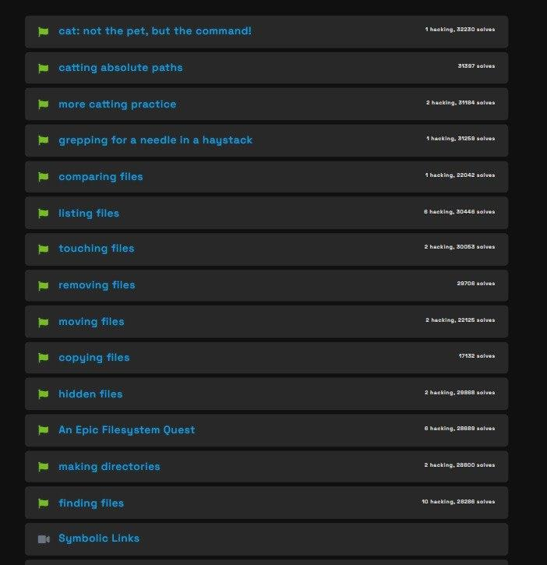

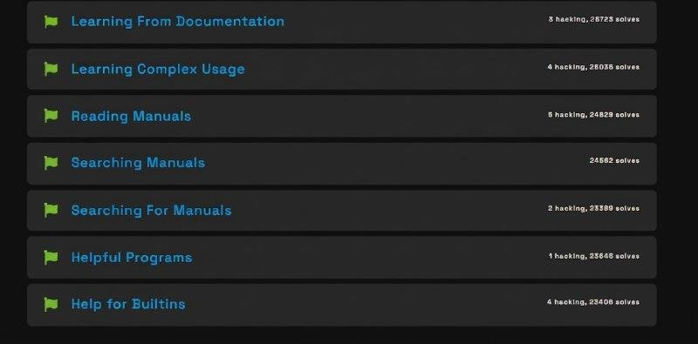
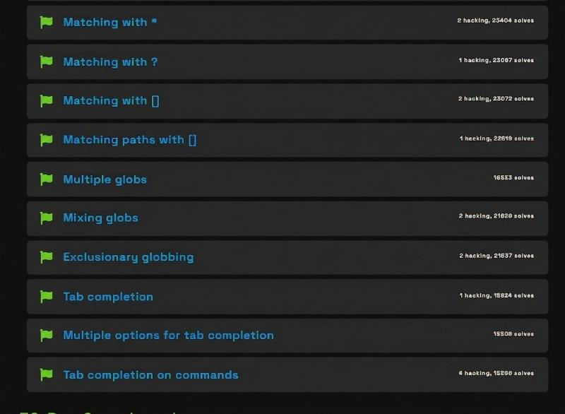

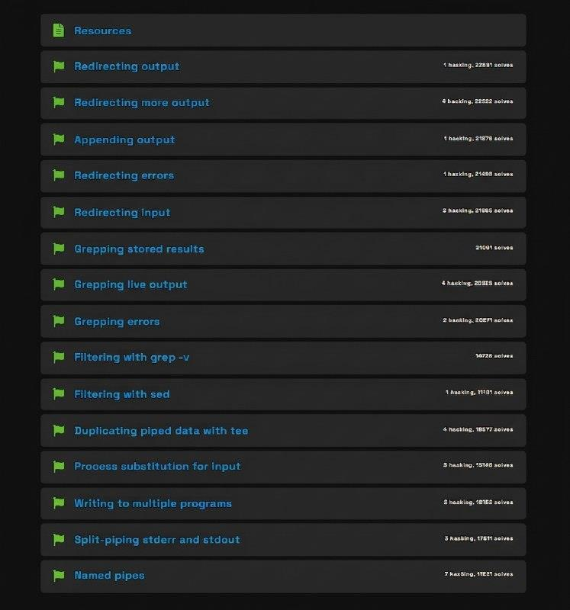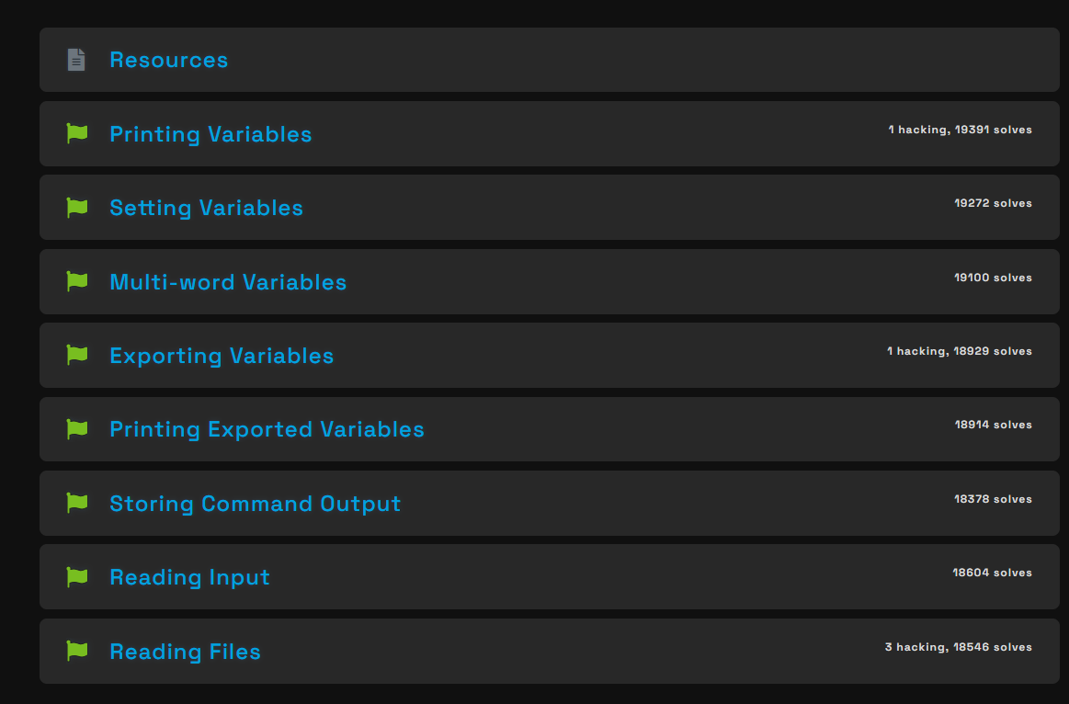

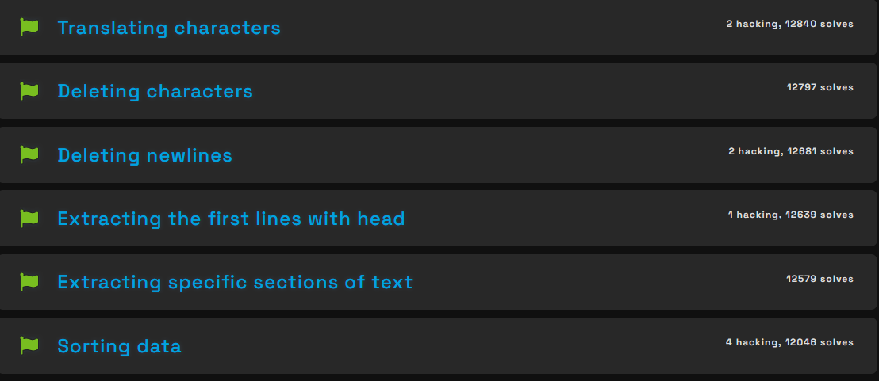
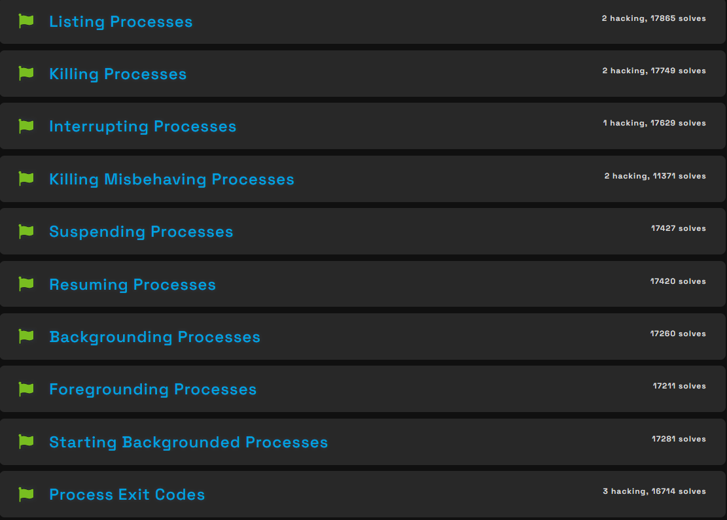
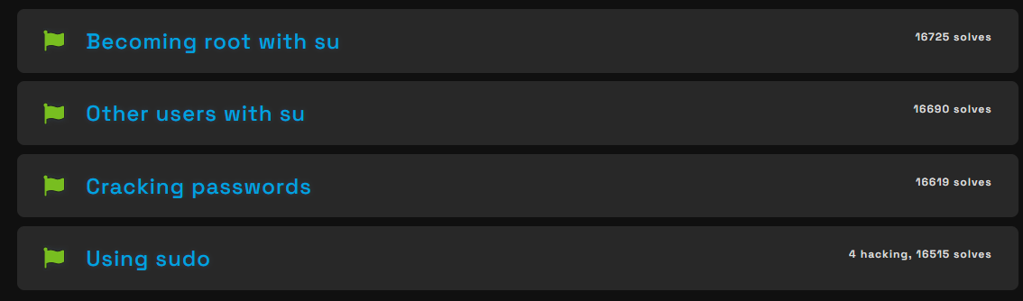
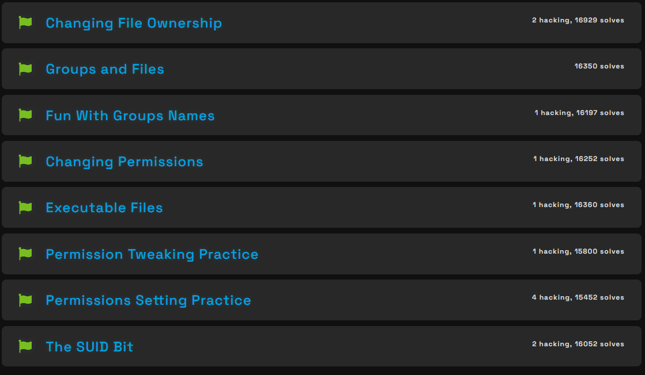
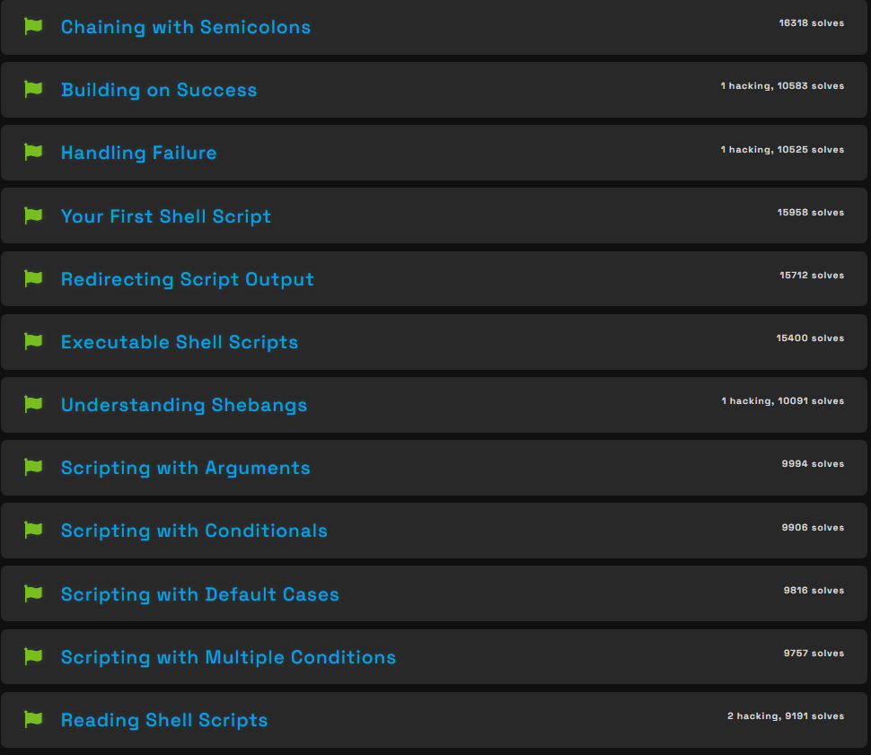
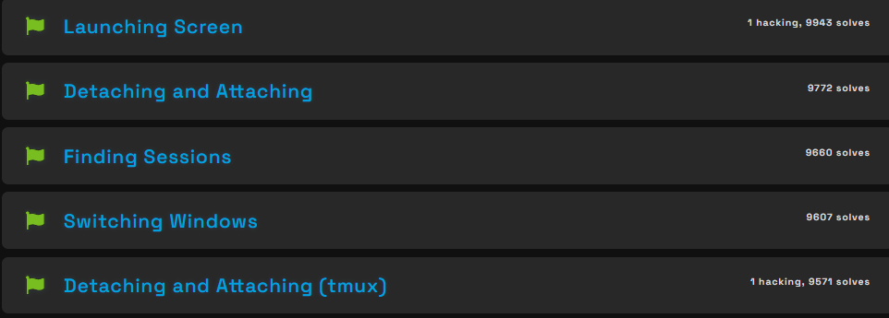
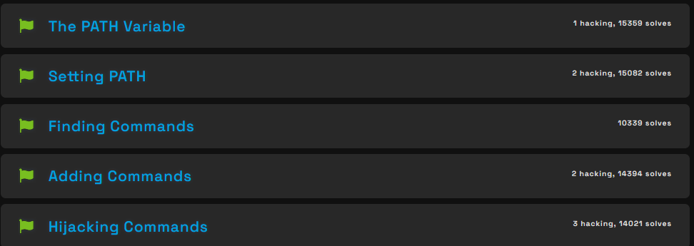
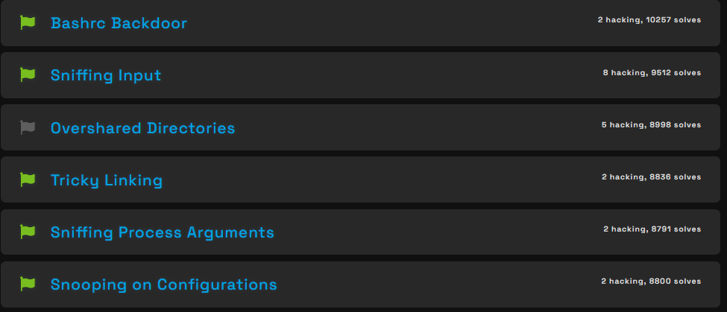
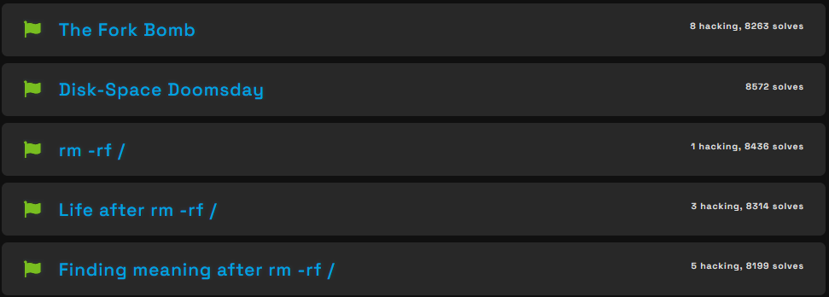

Concluzii
Prin realizarea acestei lucrări de laborator, au fost parcurse și soluționate sarcinile practice propuse pe platforma Luminarium. Exercițiile au oferit ocazia de a aplica direct concepte fundamentale de securitate informațională, facilitând înțelegerea metodelor de analiză și identificare a vulnerabilităților într-un mediu controlat. Activitatea a contribuit la dezvoltarea gândirii analitice și la fixarea deprinderilor de utilizare a tehnicilor și comenzilor specifice. Experiența acumulată constituie un suport valoros pentru aprofundarea domeniului securității cibernetice.

